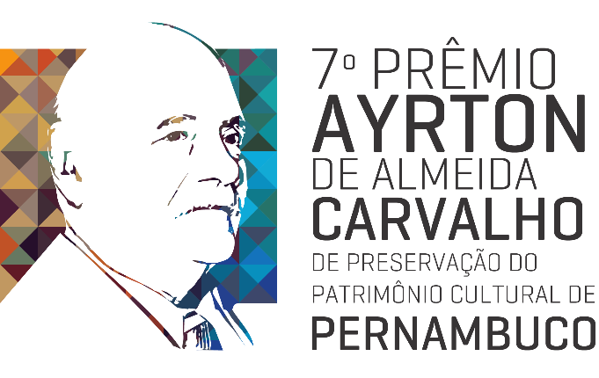

Anexo III

DECLARAÇÃO DE CESSÃO DE DIREITOS

Declaro para os devidos fins que concordo com a utilização dos produtos e subprodutos resultantes do projeto/ ação _______________________________________________________
_______________________________________________________________________________, submetido ao edital do 7º Prêmio Ayrton de Almeida Carvalho de Preservação do Patrimônio Cultural de Pernambuco, para fins de divulgação e promoção pela Secult-PE e Fundarpe, bem como concordo com a cessão desses direitos autorais patrimoniais à Secult–PE e Fundarpe conforme Lei nº 12.853, de 14 de agosto de 2013.

_________________________, _________de _________________________ de ________
(Local) | (Data)

________________________________________________
(Assinatura)

RG ou CPF: ______________________________

